Сотрудники ГБУ «ЦЭИИС» проинспектировали строительную площадку многофункционального центра в районе Люблино
27.06.2023
Работы велись по адресу: микрорайон Люблино, дом 14, корп.101.
Специалисты Органа инспекции «Центра экспертиз» выполнили ряд контрольных измерений и обследований в строящемся здании. В частности, была проведена оценка соответствия отклонения линий плоскостей пересечения от вертикали или проектного наклона на всю высоту конструкции и размеров поперечного сечения элементов требованиям технических регламентов и проектной документации.
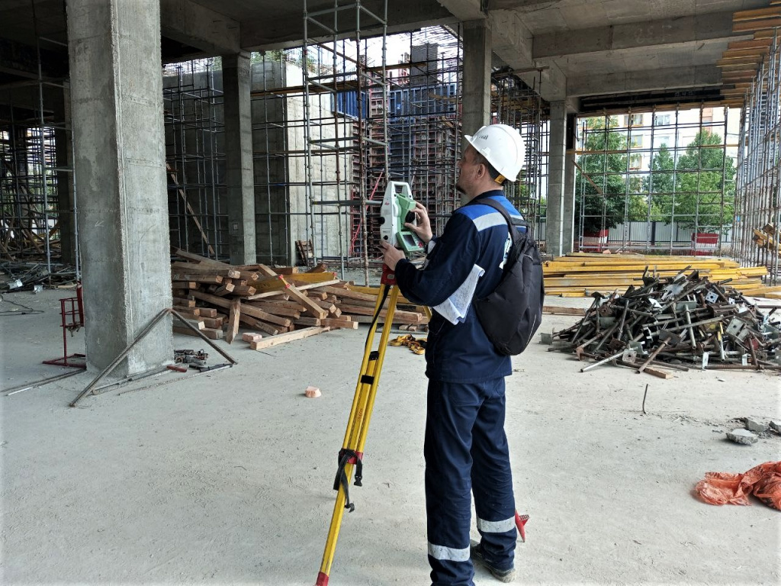
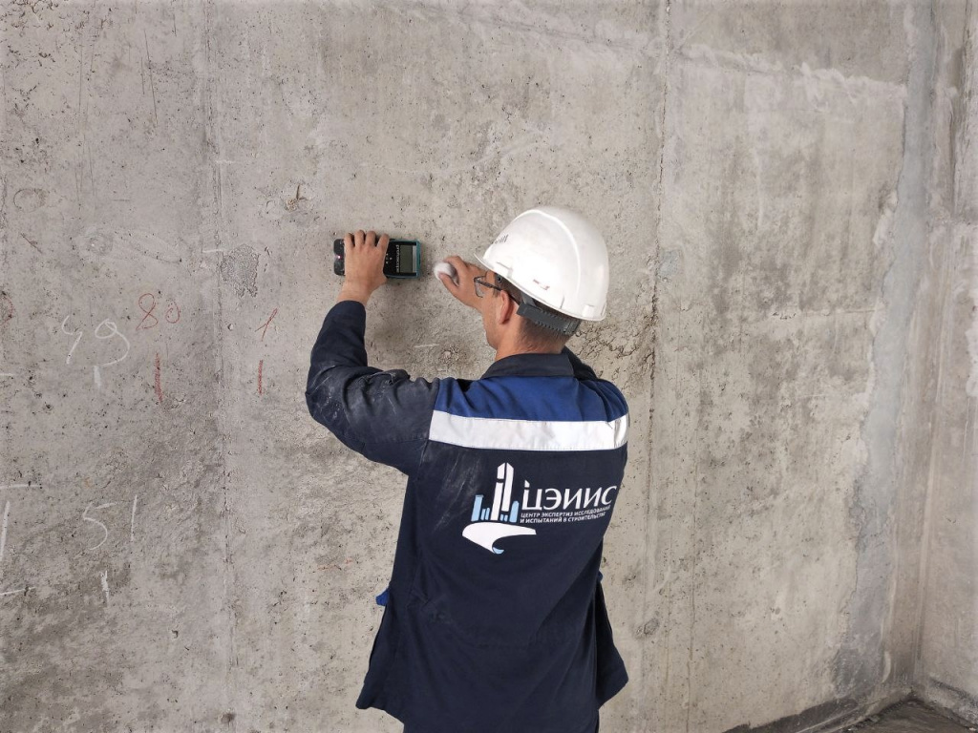
«В условиях высокой масштабности строительства и реконструкции социально и экономически - значимых объектов Москвы необходима строгая оценка качества материалов и конструкций на соответствие требованиям нормативно-технической документации. От этого напрямую зависит надежность, долговечность возводимых объектов, безопасность и удобство в эксплуатации», - отметил директор ГБУ «ЦЭИИС» Виктор Егоров.
По результатам проведённых исследований сотрудниками «Центра экспертиз» были составлены и переданы экспертные заключения в Комитет государственного строительного надзора города Москвы.

Адрес страницы: http://ceiis.mos.ru/presscenter/news/detail/11680340.html
ГБУ города Москвы «ЦЭИИС»

